ОПД 1г/о
Тема «Индивидуальное предпринимательство как организационно-правовая форма»

Выбор организационно-правовой формы: индивидуальный предприниматель или организация


Действующим законодательством предусмотрено ведение предпринимательской деятельности как без образования юридического лица в качестве индивидуального предпринимателя (ИП), так и с образованием юридического лица (организации). Ведение деятельности в качестве индивидуального предпринимателя как правило характерно для малого бизнеса, не связанного с большими масштабами деятельности.
В малом и среднем бизнесе используются различные организационно-правовые формы юридических лиц. Для того чтобы определить, какая форма (индивидуальный предприниматель или организация) подходит для ведения Вашего бизнеса, необходимо взвесить все плюсы и минусы регистрации в качестве индивидуального предпринимателя.
Регистрация индивидуального предприятия
Согласно ГК РФ ст. 23 гражданин вправе заниматься ПД с момента государственной регистрации. В соответствии с ФЗ №129 от 08.08.2001г. «О гос. регистрации юр. лиц и ИП» регистрация ИП осуществляется в налоговых инспекциях по месту жительства граждан. - Они вносятся в единый государственный реестр (по виду деятельности присвоен код статистики); - ставятся на учёт в качестве налогоплательщика; - налоговая инспекция самостоятельно передаёт сведения для постановки ИП на учет в: Пенсионный фонд; фонд обязательного мед. страхования; фонд социального страхования. Документы: 1) заявление о гос. регистрации по форме, утверждённой Правительством РФ. Подпись на заявлении должна быть заверена у нотариуса. 2) копия паспорта (гражданина РФ). 3)квитанция об уплате госпошлины (800 руб.) Документы можно подать лично или по почте. Срок регистрации – не более 5 дней (рабочих) с момента подачи документов. ! Если ИП собирается применять упрощённую систему налогообложения – написать заявление (в срок до 5 дней с момента постановки на учёт) иначе до 31декабря будет общая система налогообложения. Отказ в регистрации: 1)Гражданин уже зарегистрирован в качестве ИП; 2) Не истёк год со дня признания ИП банкротом; 3) Не истёк год со дня решения о прекращении его деятельности в принудительном порядке; 4)Не истёк срок, на который суд лишил гражданина права заниматься ИПД. Отказ в течение 5 дней с момента подачи документов.
Изменение сведений об ИП, внесённых в реестр (фамилии, гражданства, места жительства, замена паспорта) – сообщить в течение 3– х дней в налоговую инспекцию (предоставить заявление, нотариально заверенную копию документа и подлинник документа). Если ИП сменил место жительства, налоговая инспекция вносит изменения в госреестр и пересылает регистрационное дело в налог. инспекцию по новому месту жительства. Прекращение деятельности ИП (ФЗ №129) 1) по собственному желанию – заявление в налоговую инспекцию по форме, утверждённой Правительством РФ+ квитанция об уплате госпошлины (80 руб.); 2) суд признал ИП несостоятельным (банкротом); 3) суд прекратил регистрацию в принудительном порядке; 4) суд лишил ИП права заниматься бизнесом на определённый срок; 5) аннулирован документ на право негражданину РФ временно или постоянно проживать в России; 6) свидетельство утрачивает силу в случае смерти предпринимателя. Печать и банковский счёт
Для ИП наличие печати необязательно. Но для открытия банковского счёта печать необходима (круглая; « ИП, ФИО, № регистрационный и № ИНН») И.П. имеют право открыть банковский счёт и пользоваться им. Выбор банка зависит от выбора И.П. Документы: свидетельство о регистрации, свидетельство о постановке на учёт в налоговом органе, заявление, карточка с образцами подписей и оттиском печати.

Так как чаще всего предприятия регистрируют как ИП или ООО выясним отличия, плюсы и минусы каждого из них. ИП или ООО, таблица отличий
ИП (физ. лицо) | ООО (юр. лицо, организация)
Регистрация Исключительно по месту прописки Госпошлина - 800 руб. Стандартный набор документов | Только по определенному юридическому адресу.  Госпошлина 4000 руб.  Учредительный договор, написание устава,  уставной капитал минимум 10 000 руб.
Ответственность Собственник отвечает личным имуществом (полная имущественная) | Сумма вложения в уставной капитал
Вид деятельности Есть запреты: ИП не может заниматься: производством алкоголя, торговлей алкоголем (за исключением пива); страхованием деятельностью банков, инвестиционных фондов, НПФ и ломбардов; туроператорской деятельностью (турагентской можно); производством и ремонтом авиационной и военной техники, боеприпасов, пиротехники; производством лекарств (реализацией можно) и др. | Без ограничений
Партнерство  Регистрация только на 1 человека | Допустимо максимум 50 соучредителей
Налоги: на обязательное пенсионное страхование в 2018 году - 26 545 рублей за полный год (если доходы не превысили 300 тыс. руб.) На обязательное медицинское страхование - 5 840 рублей.  Страховые взносы за работников (от суммы выплат работнику):  выплаты на обязательное пенсионное страхование в ПФР – 22%;  выплаты на обязательное социальное страхование в ФСС – 2,9%;  выплаты на обязательное медицинское страхование в ФОМС – 5,1%.  ИП работает по одной из систем налогообложения, вправе выбрать патентную систему налогообложения. | Вид уплачиваемого налога и его размер зависит от используемой системы налогообложения, которую предпочтет организация.  Платежи во внебюджетные фонды (социальные отчисления или страховые взносы) начисляются в процентах от фонда оплаты труда: в ПФР – 22 %;  в ФФОМС – 5,1 %; в ФСС – 2,9 % Дивиденды (прибыль) облагается НДФЛ в размере 13 %
Бухгалтерский учет  ИП не обязан вести бухучет (баланс и отчет о прибылях и убытках , ведение книги учета доходов и расходов).  Предприниматель не обязан соблюдать кассовую дисциплину и следить за лимитом кассы | Все компании обязаны вести и сдавать бухучет независимо от формы налогообложения. Если доходов и/или расходов много, то без бухгалтера не обойтись.  В организации всегда соблюдают кассовую дисциплину (ПКО, РКО и журнал кассира-операциониста) и следить за лимитом кассы
Штрафы до 5000 руб. в не судебном порядке | до 50 000 руб. в не судебном порядке
Вывод средств Свободное распоряжение | Один раз в квартал
Продажа бизнеса  Продать или переоформить нельзя (только закрыть) | Продать или переоформить можно
Сотрудники Регистрируется как работодатель при наличии подчиненных | Автоматически регистрируется как работодатель
Инвестиции Необходимо создание юридического лица | Вносятся в уставной капитал
Филиалы Представительства и филиалы нельзя открывать и регистрировать | Можно открывать новые офисы. Можно создавать филиалы и представительства. Для этого необходимо поставить их на учет и внести соответствующие изменения в учредительные документы огранизации
Многие компании не хотят работать с предпринимателем, считая ИП менее престижными и надежными. Есть также строгие ограничения у многих гос.структур давать заказы только организациям | Более доступны инвестиции и кредиты. Для инвесторов более привлекателен. Возможность прописать в Уставе доп. обязательства, сделать инвесторов соучредителями или другие. Для банков само ООО и его имущество может выступать залогом.
ИП принимает хозяйственные решения без протоколирования | ООО принимает хозяйственные решения протоколируя их
Деньги на расчётном счёте ИП застрахованы, на сумму до 1,4 миллиона рублей. В случае банкротства или отзыва лицензии, АСВ (если банк туда входит) их вернёт в течение 14 дней. | Р/с не застрахован. Если банк обанкротиться или потеряет лицензию, деньги вернуть получится только через общую очередь кредиторов (что сложно и маловероятно)
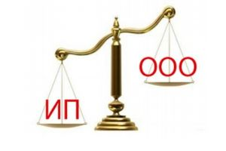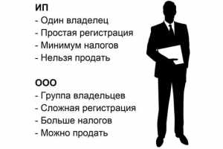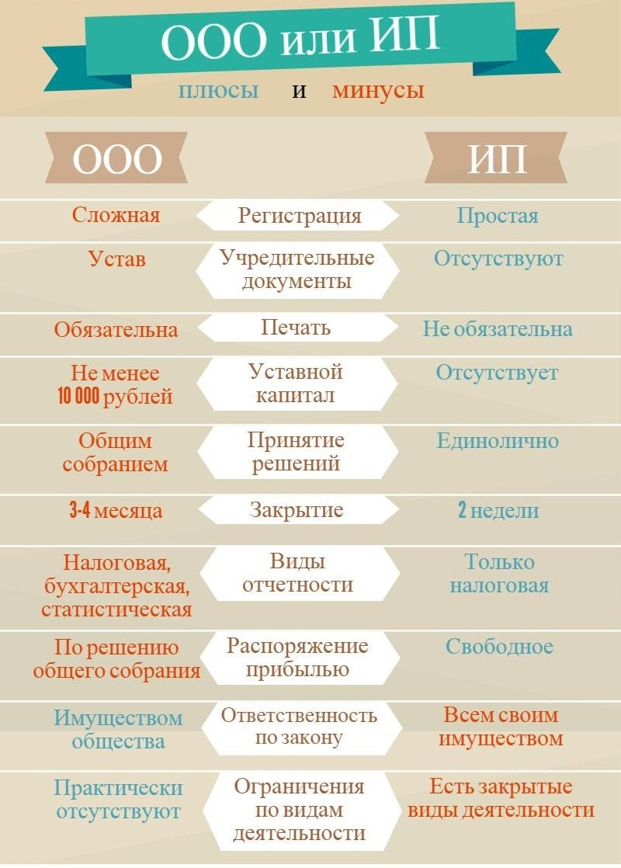
Заполните в тетради таблицу:
Чем ИП отличается от ООО
 | ИП | ООО
1 Регистрация

2 Ответственность

3 Виды деятельности

4 Продажа бизнеса

5 Сотрудники

6 Филиалы

7 Ведение протоколов



Задание: Изучить конспект темы «Индивидуальное предпринимательство как организационно-правовая форма»

Посмотреть видео «ТОП-3 МОЛОДЫХ ПРЕДПРИНИМАТЕЛЕЙ ИЗ РОССИИ»

Заполните в тетради таблицу «Чем ИП отличается от ООО»
Прислать фотоотчёт в ватсап на номер 89525635480 или на мою электронную почту viera.liemieshieva@mail.ru

